إجابة السؤال الأول:
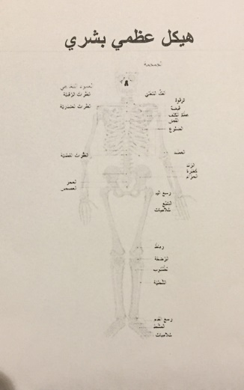

إجابة السؤال الثانى :
- (العبارة خطأ) عظم القصبة يميل الى الانسية فى ساق الرجل ويكون مائل عند المرأة.
- (العبارة صحيحة).
- (العبارة صحيحة).
- (العبارة صحيحة).
- (العبارة خطأ) عظم الشظية رفيع وطويل ومختفى وسط العضلات.
إجابة السؤال الثالث:
